Anleitung zum Ausfüllen einer Evaluationszielscheibe für eine Lehrveranstaltung in der Lehrer*innenausbildung:

Verschieben Sie die bunten Punkte mit der Maus in den farbzugehörigen Kreisausschnitt und wählen sie das zutreffende Prozentsegment: z.B. roter Punkt in den Kreisausschnitt
Übertragbarkeit
und das Segment 70.

100 = 100% = völlige Zustimmung: das heißt, für Sie wäre das, was Sie in der Lehrveranstaltung gelernt haben, vollständig für das eigene Unterrichten verwertbar
50 = 50% = teilweise Zustimmung: das heißt, für Sie wäre das, was Sie in der Lehrveranstaltung gelernt haben, nur teilweise für das eigene Unterrichten verwertbar
10 = 10% = kaum oder keine Zustimmung: das heißt, für Sie wäre das, was Sie in der Lehrveranstaltung gelernt haben, kaum oder gar nicht für das eigene Unterrichten verwertbar
Natürlich sind – je nach Positionierung des Punktes, alle Zwischenstufen möglich.

Folgende Qualitätsmerkmale der Lehrveranstaltung sind zu bewerten:

1. LERNEN

Übertragbarkeit: Wie weit ist das, was ich in der Lehrveranstaltung gelernt habe, für meinen eigenen Unterricht als spätere/r Lernbegleiter*in verwertbar?

Persönlicher Lernerfolg: Wie viel und wie gut habe ich durch diese Lehrveranstaltung dazu gelernt?

2. UNTERRICHT

Didaktische Gestaltung: Wurden didaktische Entscheidungen transparent gemacht? Wie viel eigene Lernaktivität war in der Lehrveranstaltung möglich? Wie gut war die Lehrveranstaltung vorbereitet?

Klarheit der Moderation: Wie gut verständlich waren die Anweisungen der Lehrperson? Wie viel Klarheit gab es in Bezug auf die zu erreichenden Ziele? Wie brauchbar waren die Rückmeldungen der Lehrperson auf meine Mit-Arbeit?

3. NUTZEN

Relevanz der Themen: Waren die Inhalte und Themenstellungen lebensnah? Haben Sie etwas mit meinem eigenen Erfahrungshintergrund zu tun? Sind sie für meinen eigenen Unterricht zutreffend?

Methodisch Neues: Wie passend waren die Unterrichtsmethoden in der Lehrveranstaltung auf die Ziele und Inhalte hin abgestimmt? Gab es für mich methodisch Neues dazuzulernen? Hat sich mein methodischer „Werkzeugkoffer“ erweitert und vervollständigt? Gab es methodische Elemente, die ich selbst leicht im eigenen Unterricht einsetzen und umsetzen kann?

4. RAHMEN

Zeitnutzung / Organisation: Wie viel echte Lernzeit gab es? Wie viel Zeit wurde durch organisatorische Nebentätigkeiten verloren? Hat die Lehrveranstaltung pünktlich begonnen und geendet? Wurde das vorgesehene Arbeitspensum für die Lehrveranstaltung eingehalten?

Klima in der Gruppe: Habe ich mich in der Lehrveranstaltung sicher und wohl gefühlt? Bin ich von meinen Kolleg*innen wahrgenommen worden? Gab es Möglichkeiten, gemeinsam zu arbeiten? Wurde ich vom Lehrenden als mitgestaltende/r Lernpartner*in ernst genommen?

Beispiel für eine Vorlage:
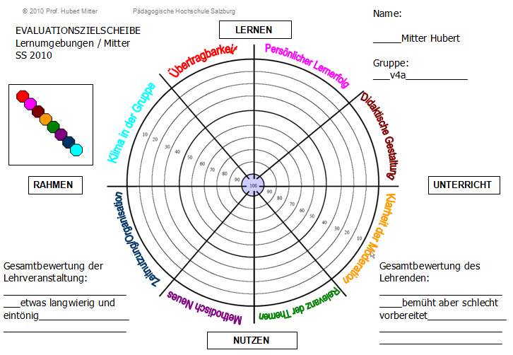

Bitte diese Datei speichern unter „ihrnachname_gruppe_evz_lehrveranstaltung“ (z.B. „müller_v4a_evaluationszielscheibe_lernumgebungen.doc“) und an folgende Mailadresse senden: max.mustermann@gmail.com

Herzlichen Dank für Ihre Rückmeldung!

